台灣傳道六十年紀念特刊支分會專用稿紙 (寫好後請寄給梁世威弟兄 Carlliang05@gmail.com，手機0928-244715， Skype: carlliang3151，Line ID: carlliang)

單位名稱 | 翠華支會 |  | 單位號碼  2047489
單位資料 | 成立日期 | 西元2015年3月29日
 | 原屬單位
 | 教堂地址 | 高雄市81366左營區裕誠路392,394號5樓
 | 教堂電話
 | 歷任主教/會長(從第一任開始) | 2015.3.29王政雄  2016.10.30 黎展鴻
重要史料 (請勿超過1,500字，所撰寫之資料請盡量包含人事時地物五大要項。 請附寄現任主教/會長照片及教堂照片。從前教堂及領袖之照片及重要活動史料照片亦很歡迎， 用畢歸還。)

2015.3.29 由左營支會和市中支會一起劃分出翠華支會

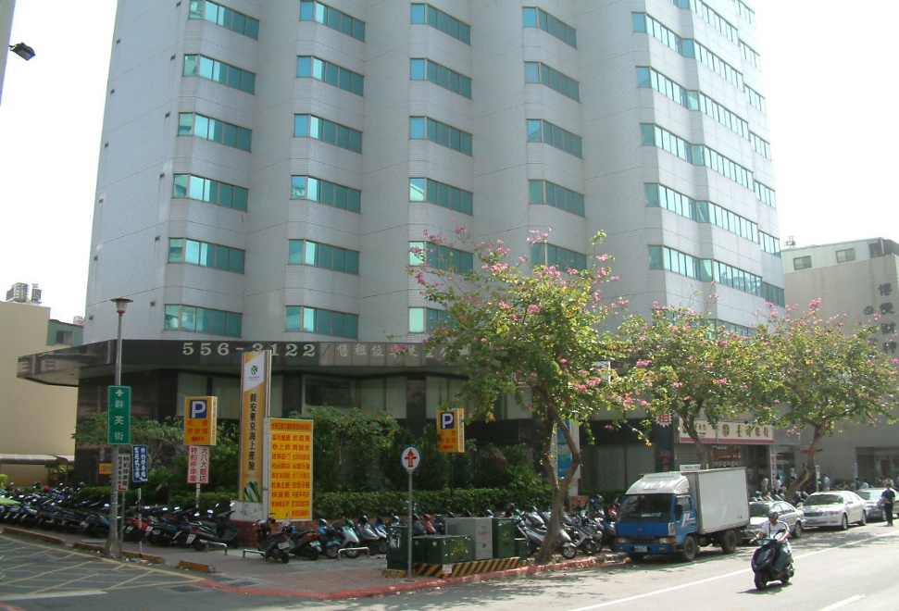
左營支會教堂 – 2004年起租用
高雄市81366左營區裕誠路392,394號5樓

補充資料提供者姓名： 電話： Email：

